Содержание

1. Команда тестировщиков ..........................................................................2
2. Описание процесса тестирования ..........................................................2
3. Краткое описание .....................................................................................3
4. Расписание ...............................................................................................3
5. Рекомендации .......................................................................................... 4
6. Статистика по всем ошибкам .................................................................. 4
7. Оценка качества........................................................................................ 5

Отчет о результатах тестирования для сайта http://litecart.stqa.ru

1. Команда тестировщиков
ФИО | Должность | Роль в отчетном периоде
Никульшина Анастасия | тестировщик | - создание тест-кейсов для тестирования сайта http://litecart.stqa.ru  - функциональное тестирование сайта  - занесение результатов тестирования в багтрекинговую систему JIRA
Толмачёва Екатерина | тестировщик | - создание тест-кейсов для тестирования сайта http://litecart.stqa.ru  - функциональное тестирование сайта  - занесение результатов тестирования в багтрекинговую систему JIRA

2. Описание процесса тестирования
Окружение | Никульшина Анастасия | Толмачёва Екатерина
Версия ОС | Windows 11. Сборка ОС 26100.3323 | Windows 11 Pro 10.0.22631. Сборка ОС 22631
Браузер | Chrome. Версия 133.0.6943.142 | Chrome. Версия 133.0.6943.142

Тестируемый сайт: http://litecart.stqa.ru
Тестирование сайта будет проходить по 6 модулям (домашняя страница, логин, регистрация, страница обзора товаров, страница любого товара, корзина).

Используемые виды тестов:
Функциональное тестирование
Проверка корректности работы функционала сайта (выбор валюты, языка, страны, поиск товаров, авторизацию пользователей, работа с корзиной).
Интеграционное тестирование
Проверка взаимодействия различных модулей сайта (таких как выбор валюты и отображение цен, авторизация и сохранение настроек).
Тестирование пользовательского интерфейса (UI-тестирование)
Проверка корректности отображения элементов интерфейса (иконки, кнопки, выпадающие меню).
Тестирование производительности
Проверка скорости выполнения запросов (скорость поиска товаров).

Большинство тестов было выполнено вручную, так как требовалась проверка визуальных элементов и взаимодействия с пользовательским интерфейсом. Тест, на проверку скорости выполнения запросов, был выполнен с использованием инструмента для тестирования производительности (DevTools).
3. Краткое описание

К отчетному периоду выполнено:
- Тест-кейсы для выполнения тестирования сайта http://litecart.stqa.ru - 93 идеи тестов. Ссылка на тест-кейсы здесь.
- Все виды тестирования сайта, описанные выше;
- Сформирована выборка найденных дефектов и занесена в багтрекинговую систему Jira. Ссылка здесь.
Были проведены smoke тесты, critical path тесты, ui-тесты, response time тест.
Найден 21 баг.

- Расписание

ФИО | Дата | Описание | Длительность
Никульшина Анастасия  Толмачёва Екатерина | 10.03.2025 | Подготовка тестового окружения | 1 ч.
Никульшина Анастасия | 10.03.2025 | Создание тест-кейсов для тестирования сайта по модулям домашняя страница, логин, страница любого товара | 4 ч.
Толмачёва Екатерина | 10.03.2025 | Создание тест-кейсов для тестирования сайта по модулям регистрация пользователя, страница обзора товаров, корзина | 5 ч.
Никульшина Анастасия  Толмачёва Екатерина | 11.03.2025  11.03.2025 | Проведение smoke тестов по своим модулям | 3 ч.  2ч.
Никульшина Анастасия  Толмачёва Екатерина | 11.03.2025  11.03.2025 | Проведение critical path тестов по своим модулям | 4 ч.  4 ч.
Никульшина Анастасия  Толмачёва Екатерина | 12.03.2025  12.03.2025 | Проведение IU-тестов по своим модулям | 1,5 ч.  1,5 ч.
Никульшина Анастасия | 12.03.2025 | Проведение response time теста | 0,5 ч.
Никульшина Анастасия  Толмачёва Екатерина | 12.03.2025  12.03.2025 | Внесение найденных багов в багтрекинговую систему JIRA | 2 ч.  2 ч.
Никульшина Анастасия  Толмачёва Екатерина | 12.03.2025 | Обсуждение результатов тестирования и подведение итогов | 1 ч.

5. Рекомендации

Исправить критические ошибки, связанные с авторизацией, регистрацией и оформлением заказа.
Устранить ошибки в функционале поиска, так как они напрямую влияют на пользовательский опыт.
Провести доработку региональных настроек и работы с корзиной.
Исправить ошибки в пользовательском интерфейсе, такие как некорректные ссылки и проблемы с отображением элементов.
После исправления ошибок рекомендуется провести повторное тестирование для подтверждения корректности работы системы.

6. Статистика по всем ошибкам

Статус | Количество | Важность
 |  | Critical | Major | Minor | Trivial
К выполнению | 21 | 2 | 2 | 15 | 2
В работе | - | - | - | - | -
Готово | - | - | - | - | -
Общее | 21 | 2 | 2 | 15 | 2

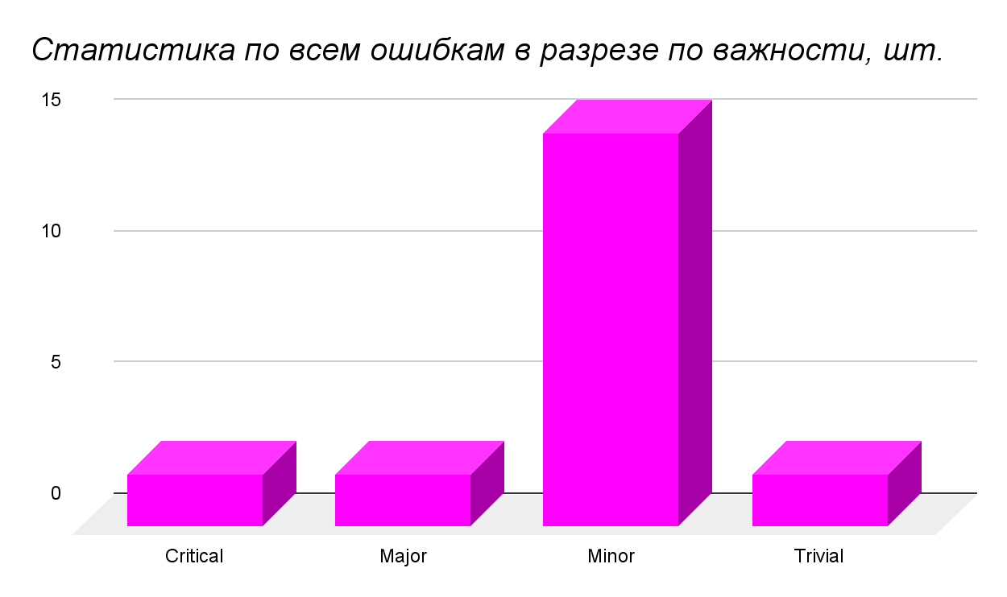

7. Оценка качества

Типы тестов | Качество | Комментарии
Smoke тесты | Приемлемо | Web-приложение приемлемо для работы с основным функционалом. Блокирующие дефекты отсутствуют.
Critical path тесты | Низкое | Основные функции web-приложения  работают, однако было найдено 12 Minor, 1 Trivial багов по всем тестируемым модулям, а также 2  Critical и 2 Major бага, которые  непосредственно связаны с восстановлением пароля, поиском товаров и оформлением заказов. Они могут привести к значительным финансовым и репутационным потерям для бизнеса, ухудшают пользовательский опыт, снижают доверие к web-приложению и могут стать причиной ухода клиентов.
IU-тесты | Среднее | В web-приложении было найдено 3 Minor и 1 Trivial бага, но они не оказывают негативный эффект на удобство пользования в целом.
Response time тест | Приемлемо | Скорость работы web-приложения приемлемо. Обработки поисковых запросов составляет 0,2 секунды, что значительно ниже порога в 1 секунду, который считается комфортным для пользователей.

